108學年第1學期藝術與人文輔導團
國小第1次分區到校諮詢紀錄

一、時間：108年9月25日（四）下午13：30-16：00
二、地點：新化國小
三、主席：郭靜芳校長、歐陽兩坤校長
四、出席：同簽到表
五、紀錄：陳盈秀
六、會議內容
（一）主席致詞:
1.今天是第一次分區到校諮詢會議，團員介紹。
2.11月以及12月研習預告。
- 教學分享者：毓琪老師
1.暖身：拍手接龍遊戲，每個人輪傳拍手一下、二下、三下、四下(可自由創作)。
2發下色卡和曲譜，四個或八個人一組，一組內一定要兩個人有同一個顏色，小組內最多三個顏色。
3.各組分享色紙可以玩出四種聲音，也可指定黃色為彈指動作、紅色為拍手動作、綠色為拍腳動作。
4.每組設計四下，搭配音樂進行聲響創作，每組四下停四拍換下一組四下。進階版本：八下休息四拍再換組。
5.介紹同一首歌，不同詮釋方式，帶來不同的聆聽感受。
6.機器人的科技音樂體驗，邀請教師發表聆聽心情。
7.毓琪老師教學課堂錄影分享，並請研習老師寫出教學活動對應課綱的學習內容、學習表現哪幾個部分。
（三）共備時間帶領者：建安老師
1.請各組設計一個活動，寫出藝術要學甚麼?
2.各組海報上寫出活動名稱、年級、活動流程、學習表現、學習內容。
3.各組分享活動設計。
（四）臨時動議：無。
（五）散會。

臺南市108學年度第一學期國民教育輔導團-藝術與人文輔導團
到校諮詢照片—新化國小
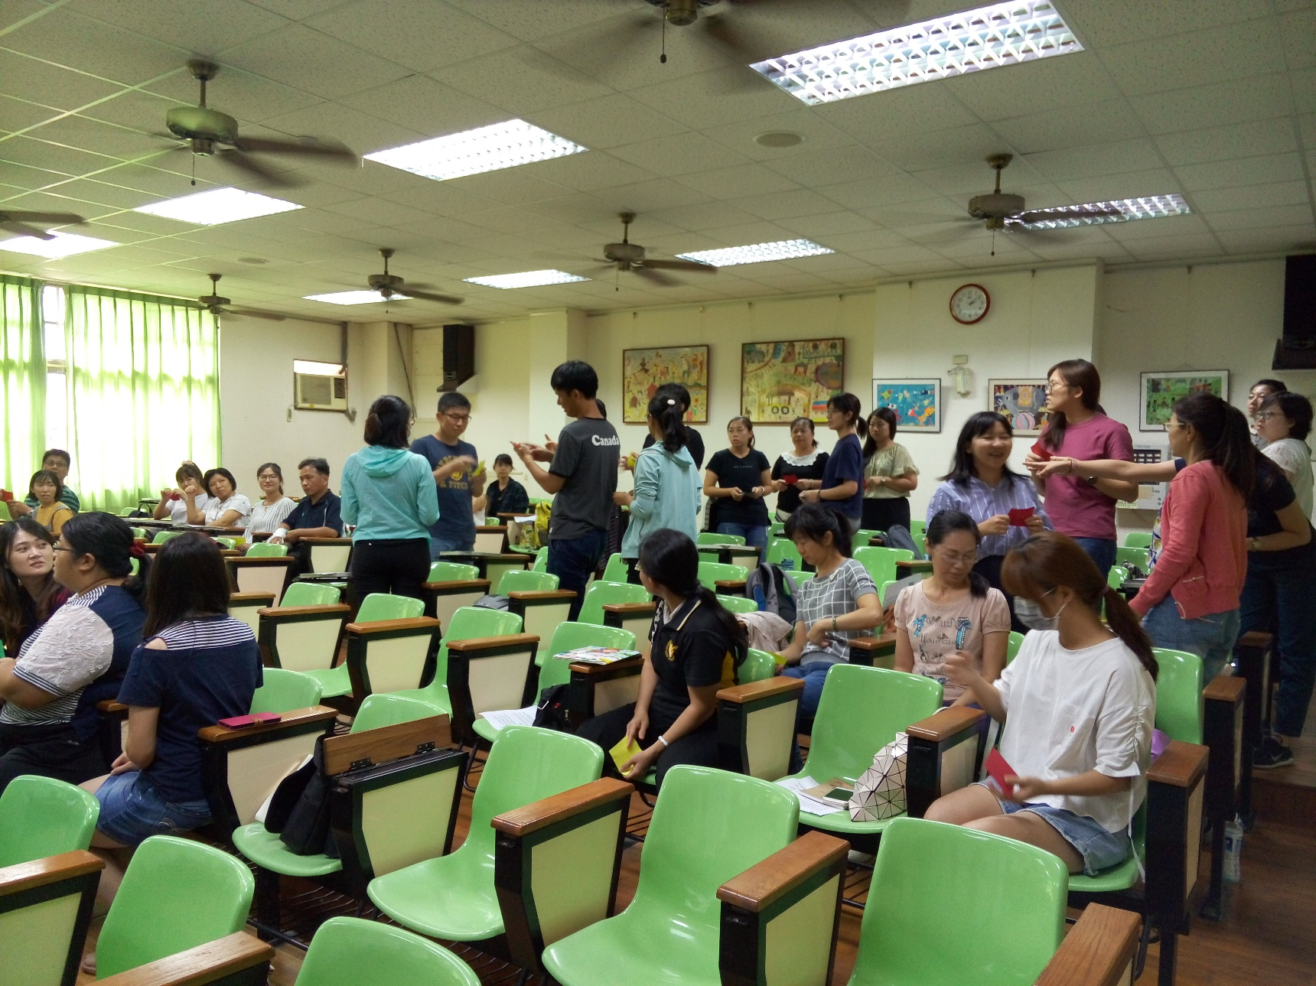
辦理日期：108年 9月25 日 辦理地點：新化國小
照片說明：毓琪老師帶領研習老師進行節奏創作活動。
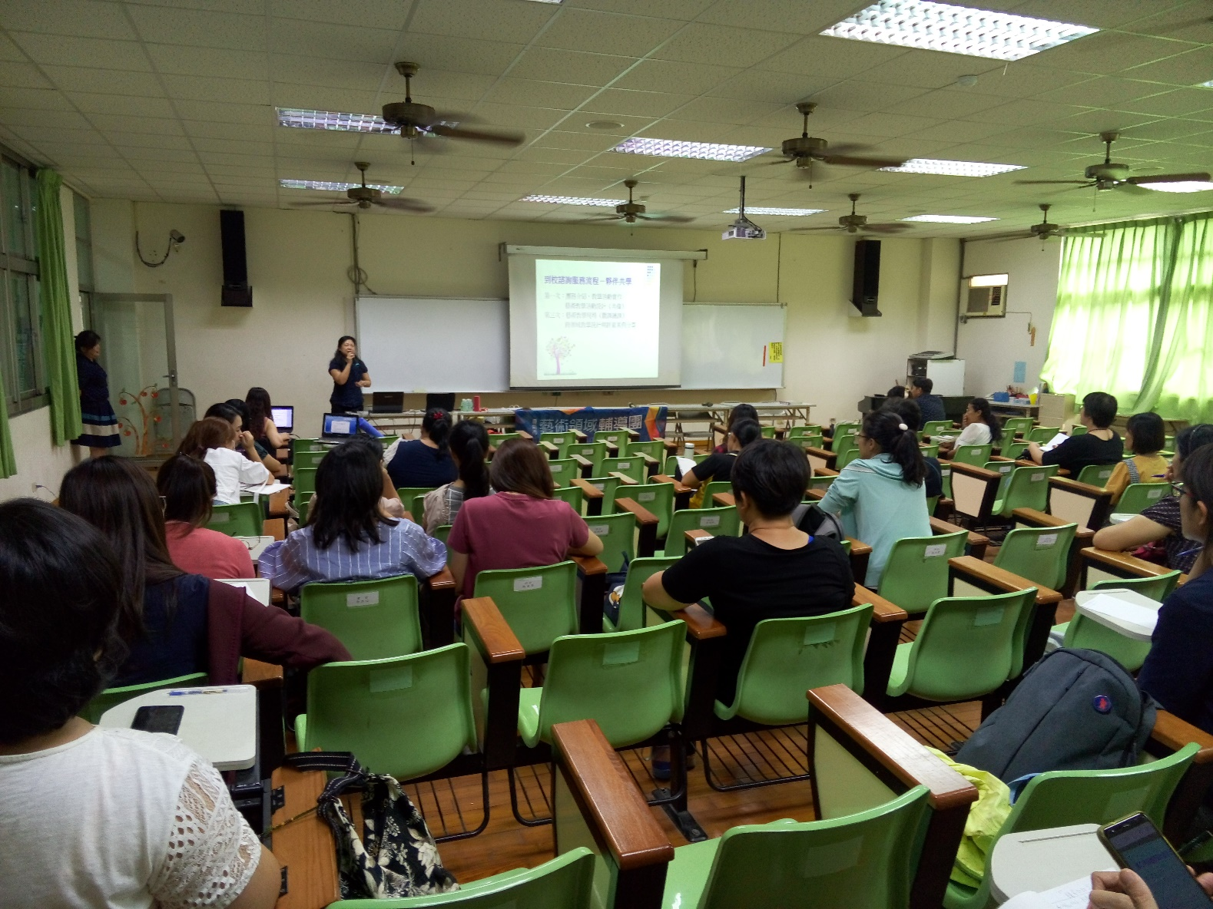
辦理日期：108年 9月25 日 辦理地點：新化國小
照片說明：建安老師分享課綱素養導向的教學共備。

